Проект
О законодательной инициативе Чебоксарского городского Собрания депутатов по внесению в Государственный Совет Чувашской Республики проекта Закона Чувашской Республики «О внесении изменений в Закон Чувашской Республики от 24 ноября 2004 года № 37 «Об установлении границ муниципальных образований Чувашской Республики и наделении их статусом городского, сельского поселения, муниципального района и городского округа»
В соответствии с Федеральным законом от 6 октября 2003 года № 131-ФЗ «Об общих принципах организации местного самоуправления в Российской Федерации», Уставом Чебоксарского района, рассмотрев законодательную инициативу Чебоксарского городского Собрания депутатов по внесению в Государственный Совет Чувашской Республики проекта Закона Чувашской Республики «О внесении изменений в Закон Чувашской Республики от 24 ноября 2004 года № 37 «Об установлении границ муниципальных образований Чувашской Республики и наделении их статусом городского, сельского поселения, муниципального района и городского округа», с учетом протокола публичных слушаний от 24 февраля 2015 года и заключения о публичных слушаниях от 24 февраля 2015 года, Собрание депутатов Чебоксарского района РЕШИЛО:
1. Дать согласие на изменение границ Чебоксарского муниципального района в соответствии с проектом Закона Чувашской Республики «О внесении изменений в Закон Чувашской Республики от 24 ноября 2004 года № 37 «Об установлении границ муниципальных образований Чувашской Республики и наделении их статусом городского, сельского поселения, муниципального района и городского округа», представленным Чебоксарским городским Собранием депутатов.
2. Предложить Чебоксарскому городскому Собранию депутатов доработать проект закона с учетом предлагаемых изменений:
1) Дополнить статью 1 проекта Закона пунктом 3) «Приложение 41 «Схематическая карта Чебоксарского муниципального района Чувашской Республики» изложить согласно приложению 2 к настоящему Закону»;
2) Дополнить статью 1 проекта Закона пунктом 4) «внести в приложение 42 «Картографическое описание границ Чебоксарского муниципального района» следующие изменения:
1) абзац 3 изложить в следующей редакции:
«Далее граница проходит вдоль внешней границы лесных кварталов 31, 32, по южной и восточной границам лесного квартала 33 Карачуринского участкового лесничества Чебоксарского лесничества. Поворачивает в северо-восточном направлении и проходит 1100 метров по границам участков физических лиц, в северо-западном направлении по границам участков физических лиц – 420 метров. Далее проходит вдоль лесополосы и по южной стороне д.Чандрово Чебоксарского городского округа. Продолжается в восточном направлении по части овражно-балочной системы р.Чебоксарка, западной границе сельскохозяйственных земель частных землепользователей, по северной стороне квартала 68 Карачуринского участкового лесничества Чебоксарского лесничества, далее поворачивает на юг и продолжается вдоль восточной стороны границы земель лесного фонда 68 квартала. Затем проходит в юго-восточном направлении 200 метров, пересекая пашни до западной стороны полосы отвода дороги, проходит по западной стороне полосы отвода дороги до полосы отвода автомобильной дороги М-7 «Волга», далее переходит на восточную сторону полосы отвода дороги, проходит по восточной стороне полосы отвода дороги и доходит до границы земельного участка, отведенного под городское кладбище № 11, проходит по южной стороне этого земельного участка, границам садоводческих товариществ «Комсомольский», «Ромашка» и «Ветеран», продолжается до западной стороны глиняного карьера открытого акционерного общества «Чебоксарская керамика» у д.Яуши до южной стороны полосы отвода железной дороги «Чебоксары - Канаш».
2) абзацы 7-9 изложить в следующей редакции:
«Далее граница проходит по восточной стороне полосы отвода автомобильной дороги «Чебоксары – Канаш» до переезда через ручей и далее по ручью между п.Альгешево и с.Альгешево. Затем проходит в восточном направлении вдоль дороги по южной границе садоводческих товариществ «Ивушка», «Малыш», «Мичуринец». Далее по восточной границе садоводческого товарищества «Мичуринец», поворачивает на север и продолжается по восточной границе квартала 62 Карачуринского участкового лесничества Чебоксарского лесничества до автомобильной дороги «Чебоксары – Синьялы». Затем проходит в северо-восточном направлении по юго-восточной стороне земельного участка Чебоксарского авиаспортклуба им. А.В.Ляпидевского. Далее поворачивает в западном направлении и продолжается по южной и западной границам северо-западного земельного участка Казенного предприятия Чувашской Республики «Аэропорт Чебоксары». Выходит на улицу Ашмарина г.Чебоксары, исключает земли автодрома и земли специального разрешенного использования под озеленение.
Далее продолжается в северном направлении по восточным границам кварталов 59, 58 Карачуринского участкового лесничества Чебоксарского лесничества 1230 метров. Поворачивает в южном направлении и идет по грунтовой дороге 150 метров до пересечения грунтовых дорог, далее в восточном направлении, в северном направлении по грунтовой дороге. Затем граница района огибает с северной стороны земли лесного фонда 60 квартала Карачуринского участкового лесничества Чебоксарского лесничества, продолжается по грунтовой дороге 540 метров, пересекает пашни в юго-восточном направлении 450 метров. Огибает с северной стороны земли лесного фонда 61 квартала Карачуринского участкового лесничества Чебоксарского лесничества, идет вдоль грунтовой дороги, пересекает её и идет на север по восточным границам земель сельскохозяйственного назначения физических и юридических лиц.
Затем продолжается в северо-восточном направлении и продолжается по р.Кукшум в северо-восточном направлении 372 метра до подъездной дороги к канализационной станции производственного объединения «Чебоксарский завод промышленных тракторов», исключает канализационную станцию с подъездной дорогой и, огибая подстанцию и городскую свалку, доходит до южной стороны полосы отвода автомобильной дороги «Чебоксары - Новочебоксарск». Затем граница идет по южной стороне полосы отвода автомобильной дороги «Чебоксары - Новочебоксарск» до транспортной развязки и проходит по полосе отвода транспортной развязки до западного угла насосной станции в районе транспортной развязки. Далее граница проходит по границе городской черты г. Новочебоксарска, утвержденной постановлением Государственного Совета Чувашской Республики от 27 мая 1999 года № 216 «Об утверждении городской черты города Новочебоксарска.».

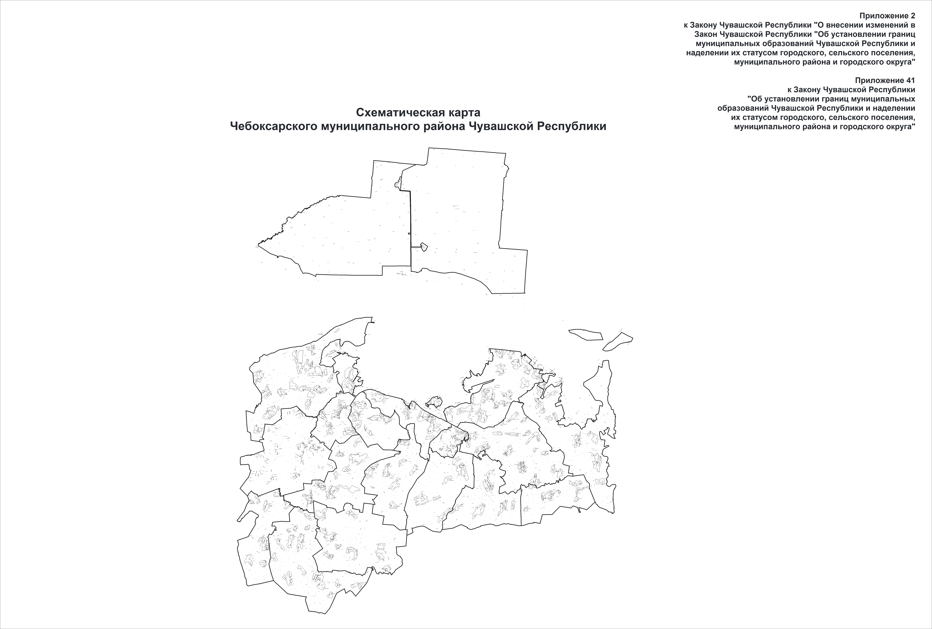

Глава Чебоксарского района А.М.Исаева

